09-廖仁甫-日日新影城-網站地圖

|  |  |  |
| --- | --- | --- |
| 區塊 | 內容 | 備註 |
| 頁首 | * Navbar * banner |  |
| 電影介紹 | * 現正熱映 * 即將上映 |  |
| 電影時刻 | * 放映日期 |  |
| 影城介紹 | * 日日新歷史 * 未來展望 |  |
| 票價說明 | * 2D數位票價 * 6A星光廳票價 * 3D數位票價 |  |
| 最新消息 | * 影城公告 * 影城活動 |  |
| 交通資訊 | * 交通資訊 * 停車資訊 |  |
| 聯絡我們 | * 聯絡資訊 |  |
| 頁尾 | * 社群媒體 * 版權聲明 |  |

網站地圖-項目內容

**頁首**

* Navbar
  + 釘在網頁上方
  + 滑鼠移入時才顯示
  + Navbar[參考資料01](http://www.miyahara.com.tw/index-go.php)
  + LOGO參考效果 日[01](https://www.cns11643.gov.tw/wordWrite.jsp?ID=83274&ID2=11256) 新[02](https://www.cns11643.gov.tw/wordWrite.jsp?ID=91195&ID2=57529) 影[03](https://www.cns11643.gov.tw/wordWrite.jsp?ID=93280&ID2=63412) 城[04](https://www.cns11643.gov.tw/wordWrite.jsp?ID=86098&ID2=36617)
* Banner
  + 整頁影城圖片

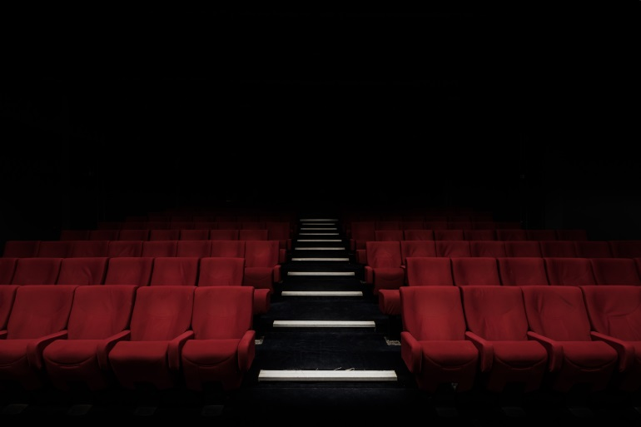

**電影介紹**

* 現正熱映
  + 前5排行榜
  + [參考資料](http://www.lottecinema.co.kr/LCHS/index.aspx)



* 即將上映
  + 時間軸顯示上映順序
  + [參考資料](http://theater.mtime.com/China_Beijing/)

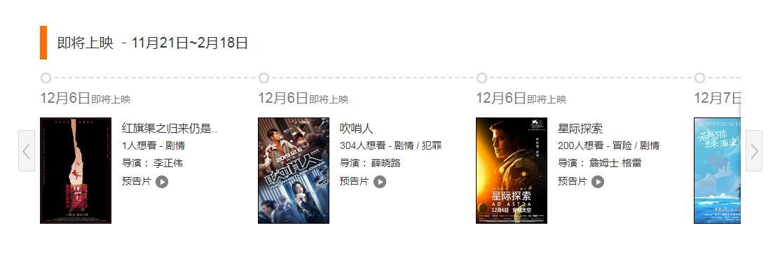

**電影時刻**

* 當日放映時刻
  + 可選1周內日期看放映時刻
  + 可選擇電影看該電影場次時刻(下拉式選單)

**影城介紹**

* 日新歷史
  + 左邊圖片，右邊文字
  + 日日新大戲院創立至今已有五十年了，早期戲院受限於建築年代久遠，無法符合公共安全需要，八十七年日新戲院斥資數億元全面改善內部設施，並重建至十樓層，是台中市最高樓層電影院。日日新戲院最早稱為「中華戲院」建於民國四十七年專演布袋戲，民國四十九年更名「新舞台戲院」除放映二輪電影也表演歌仔戲、電台歌唱等節目，五十六年為符合放映電影再更名「日日新戲院」專映國片、西片生意相當不錯，逢時一廳改多廳精緻電影院，於七十八年日新戲院改建為六層大樓，由原本的一廳擴充為五廳，到八十六年四月中新聞局電影法規通過可建高樓，於民國八十七年七月再重建十層樓「日日新戲院」以設計電影院為主題，建造整棟電影大樓，院內設計十廳影院，每廳樓面挑高六米以上觀台席皆以階梯式設計，每廳內挑高寬敞無障礙，週邊皆有環繞生通道直通三座大型逃生梯符合現代建築及消防法規，讓觀眾座的舒適看的安心。日日新戲院是全省唯一領取合法建築執照超高的電影大樓，位於十二米台中著名的中華路夜市的精華區段，民族路與中華路口，交通便利並設有千坪的地下停車場，三十人座西德製快速電梯兩部，自備大型發電機可自給充沛的電力不怕停電!
* 影城願景
  + **parallax拉皮後影城模樣**

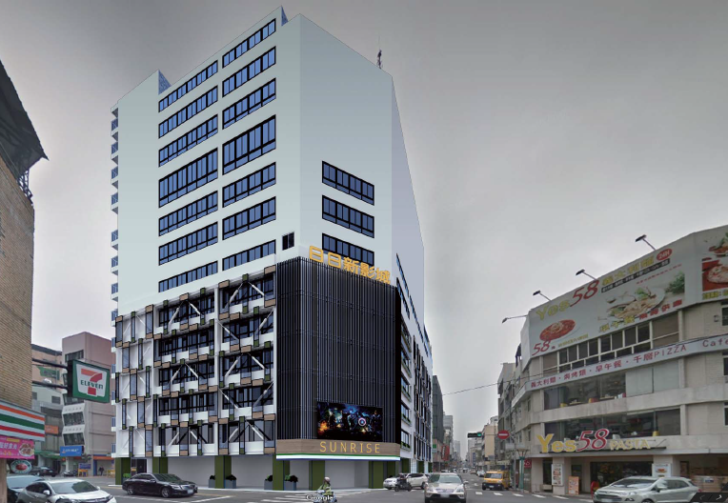

**票價說明**

* **按照票別製作卡片**
  + 2D數位票價

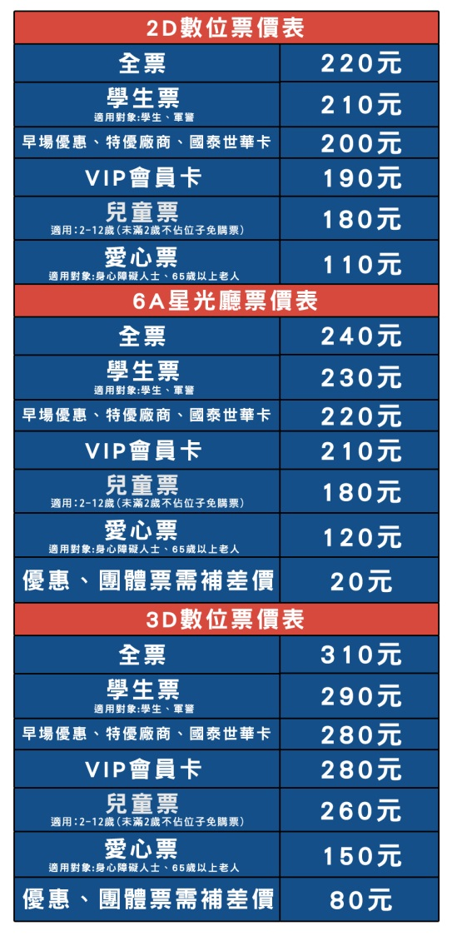

* + 6A星光廳票價



* + 3D數位票價



* 退換票說明

**最新消息**

* 影城公告
  + 禁止事項(寵物、特殊食物)
  + 見面會活動
  + 預售活動



**交通資訊**

* 影城位址
  + 地址嵌入Google Map

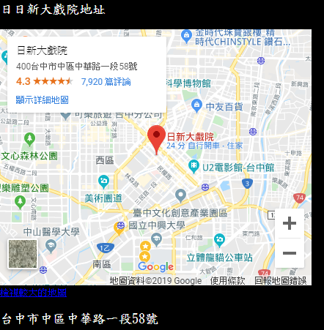

* 停車資訊

**聯絡我們**

* 聯絡資訊
  + 電話.傳真.信箱.地址
  + 包廳租借 / 企業合作

**頁尾**

* 版權聲明
* 社群媒體